Урок №6 22.04.20
Объединение «Фантазия»
Педагог дополнительного образования: Минаева Айназ Расимовна
Дом. Задание .приготовить бумагу А4,акварель,гуашь.
Тема занятия: Вишня в цвету.
Вам потребуются бумага, акварель и краски гуашь (розового, белого и фиолетового цвета). Сначала нарисуйте акварелью синее небо и зеленую траву. Дайте рисунку высохнуть, потом нарисуйте черной краской ствол дерева. При помощи гуашевой краски и пальца нарисуйте цветы.
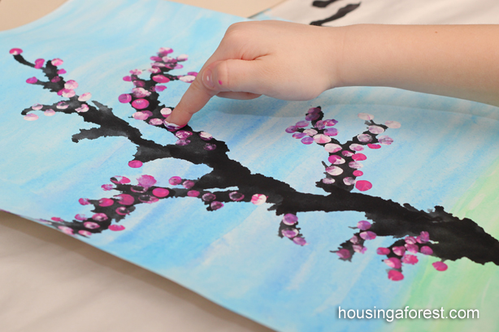housingaforest.com
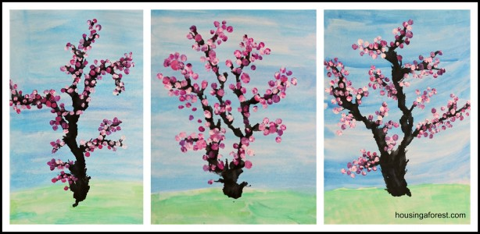
Итог. Теперь, сфотографируйте свой рисунок и отправьте мне на ватсап. Спасибо.

